“PATRIMONIO HISTÓRICO ESPAÑOL DEL JUEGO Y DEL DEPORTE”: ESTADIO EL MADRIGAL
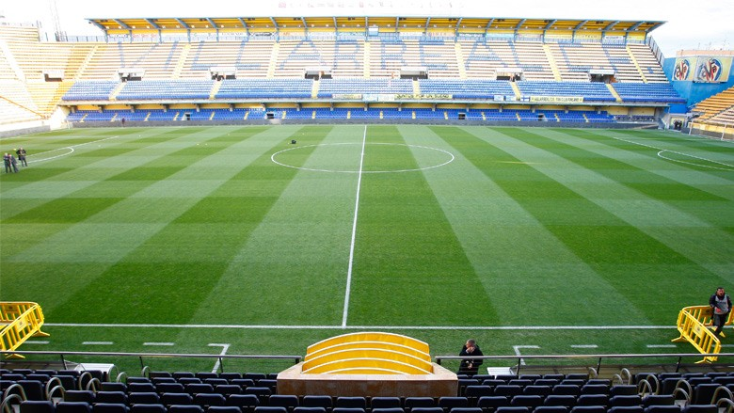

Jesús Lorente Gutiérrez
Víctor Nevado Sarria
José Miguel Pacho Rodríguez
2014

ÍNDICE
- Introducción
  - La ciudad
  - El club y sus inicios
  - Evolución indumentaria del club
- Desarrollo del trabajo
- Conclusiones
- Referencias bibliográficas
  - Bibliografía
  - Bibliografía de las ilustraciones.
1. INTRODUCCIÓN
1.1 La ciudad
Villareal es una ciudad de la Comunidad Valencia, España. Se encuentra situada en el sureste de la provincia de Castellón, en la comarca de la Plana Baja, ocupa una buena parte de la orilla derecha de la cuenca baja del río Mijares y cuenta con 51.180 habitantes.
Su denominación tradicional es Villarreal, en castellano, y Vila-real en valenciano, ambas contrastadas documentalmente en abundantes textos del Archivo Histórico Municipal y de otros.
Durante la primera mitad del siglo XX se dedicó al cultivo de naranjas. En la actualidad, posee una importante industria de cerámica. Es también internacionalmente conocida por el Villarreal Club de Fútbol (1).

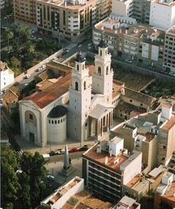
Entre el patrimonio histórico cabe destacar La basílica de San Pascual, construida sobre la antigua ermita de Nuestra Señora del Rosario. Está flanqueada por dos campanarios de 50 metros cada uno. En el campanario del este se halla la campana de volteo más grande del mundo, mientras que la torre del oeste alberga el mejor carrillón de España y uno de los mejores del mundo (2).
1. Basílica de San Pascual

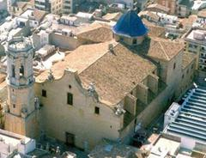
También mencionar la iglesia arciprestal mayor San Jaime, construida entre 1752 y 1779, recientemente declarada Bien de Interés Cultural por la Consellería de Cultura, dedicada al apóstol Sant Jaime (2).

2. Iglesia arciprestal de San Jaime

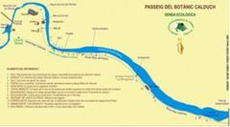
Por último destacar el ermitorio Virgen de Gracia, rico en biodiversidad que transcurre a orillas del río Mijares. Paisaje protegido del Termet, cuyo camino sigue el recorrido de la antigua acequia Mayor y el curso del río Mijares. En el recorrido se encuentran diferentes miradores dónde parar y disfrutar de las preciosas vistas (2).
3. Ermitorio Virgen de Gracia

1.2 El club y sus inicios
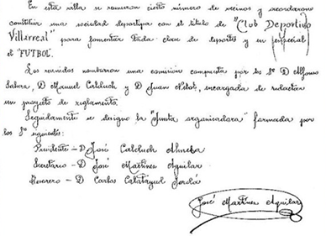

4. Documento creación club

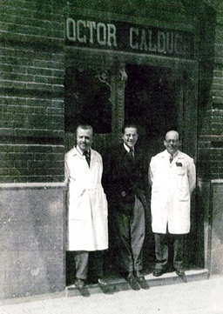
La cercanía con la vecina ciudad de Castellón hizo que a finales de la década de los años diez asomase el fútbol en la ciudad de Villarreal. La disputa de encuentros entre jóvenes locales no transcurría más allá de pasar de forma agradable el escaso tiempo de ocio que tenían, hasta que el 10 de marzo de 1923 un grupo de entusiastas decide formar un club más serio y organizado al que denominan Club Deportivo Villarreal. La idea es que represente a la ciudad y compita con clubs vecinos y de la región, siendo su primer presidente José Calduch Almela y los colores elegidos camisa blanca y pantalón negro (3).
5. Presidente creador club

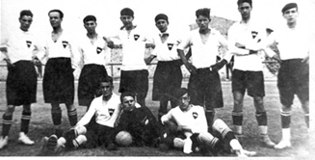

6. 1º Equipo federado C.D Villarreal 1922/23 presidente creador club
El terreno de juego para el desarrollo de sus actividades se alquila meses después en la partida municipal de El Madrigal, pagando 720 pesetas anualmente e inaugurándose el Campo Municipal de Deportes el 17 de junio con la disputa de un encuentro entre el C.D. Castellón y el C.D. Cervantes, dos de los equipos más importantes de la capital (3).
El estreno de la sociedad titular, el C.D. Villarreal, llega el 21 de octubre frente a la también entidad castellonense Red Star F.C. El conjunto villarrealense compite en la Regional Valenciana y no consigue ningún hecho destacable hasta la temporada 34/35, año este en el que se clasifica tercero en Primera Regional. La siguiente campaña, 35/36, se proclama Campeón de Primera Regional y promociona para ascender a Segunda División. Son años en los que no existe la Tercera División y el rival de turno es el Cartagena F.C., conjunto más profesional quien lo elimina al caer derrotado 5-0 en la ciudad cartagenera y vencer en la vuelta en casa por 3-1. Desperdiciada la ocasión, la llegada de la Guerra Civil trunca todas las aspiraciones del club y lamentablemente desaparece (3).

La posguerra es dura y el campo del Madrigal esta destrozado, transcurriendo bastantes meses hasta que a finales de 1939 surge una nueva iniciativa futbolística en forma de F.C. Villarreal de Educación y Descanso, una asociación que da cabida a la juventud local y comienza compitiendo en Segunda Regional. En 1941, en obediencia a la Ley que prohíbe el uso de extranjerismos, cambia de nombre a C.F. Villarreal de Educación y Descanso, acabando por extinguirse al término de la temporada 41/42 (3).

Entre 1942 y junio de 1944 no hay fútbol en la ciudad, siendo el 7 de junio de este último año cuando el Ayuntamiento adquiere unos terrenos a José Calduch con el ánimo de fomentar la práctica deportiva (1).

En el verano de 1944, una vez acondicionado el Campo Municipal, se promueven por parte del Ayuntamiento campeonatos locales de fútbol en los que participan distintas peñas, en un número entre diez y doce, resultando la Peña Foghetecaz, nombre curioso este procedente de las iniciales que conforman sus apellidos (Font, Gil, Herrero, Teulet, Catalá y Zaragoza), elegida para representar a la localidad a nivel federado por su gran potencial. Esta peña sin embargo, dudosa ante la responsabilidad que ello supone y, sobre todo, a consecuencia del mal estado del Campo Municipal, tardará un tiempo en dar tal paso y constituirse en club, acto que sucede el 25 de agosto de 1947 cuando gran parte de ellos y otros futbolistas llegados de otras peñas dan forma al Club Atlético Foghetecaz bajo la presidencia de Lorenzo Cardá Corbató (3).
La nueva asociación quedará inscrita ese mismo año en la Federación Valenciana, iniciando su carrera oficial en Segunda Regional durante la temporada 47/48, una categoría que mantendrá en las campañas siguientes (3).

En 1950 la asociación cambia de denominación pasando a ser conocido como C.A.F. de Villarreal. El club decide vestir camisa blanca y pantalón negro, como el antiguo C.D. Villarreal, cambiando más tarde a camiseta amarilla en 1952 como consecuencia de su ascenso a Primera Regional. En 1956, siendo todavía presidente Lorenzo Cardá, se cambia la denominación del club nuevamente y se adopta el de la ciudad, pasando a ser Villarreal Club de Fútbol. Este cambio, así mismo, trae consigo el del pantalón, que pasa a ser de color azul. Deportivamente, el club se encuentra en Primera Regional y lo más destacable por estas fechas es la remodelación sufrida por el Campo del Madrigal en 1952, en el cual se construye la tribuna de preferencia y se aumentan las dimensiones del terreno de juego. El conjunto amarillo va a más y al término de la temporada 55/56, se proclama Campeón y consigue ascender a Tercera División. Durante la segunda parte de la década de los cincuenta milita en esta división, alternado temporadas irregulares hasta que en la 60/61 desciende a Regional (3).

Tras unos años de incertidumbre llega la figura de Pasqual Font de Mora, propietario de una reconocida firma azulejera quien va a ser decisivo en el futuro del club castellonense. Así, en la temporada 66/67 consigue regresar a Tercera División. Tras un par de duros años con los lógicos altibajos, sorprendentemente queda Campeón de grupo en la campaña 69/70. El club debe promocionar para subir a Segunda División consiguiéndose finalmente el ascenso.
La Segunda División es una categoría complicada y al término de la edición 70/71 se finaliza decimosexto. Tras estos dos años instalados en la élite futbolística, permanecen durante cuatro temporadas en la categoría de bronce hasta que en la campaña 75/76, descienden a Regional Preferente para proclamarse campeón durante la temporada 76/77 consiguiendo ascender directamente de nuevo a Tercera División (3).

Con este ascenso, el club inicia un periodo de estabilidad que dura diez años en la categoría de bronce, convirtiéndose en un club sin aspiraciones que vive el día a día hasta que lleguen tiempos mejores. En la temporada 86/87 queda tercero en Liga y la reestructuración que experimenta la Segunda División B lo lleva en volandas al ascenso. En su primera campaña en Segunda División B, el conjunto amarillo esta casi a punto de ascender a Segunda División tras una gran segunda vuelta. Pero en los años sucesivos pierde fuelle y acaba descendiendo a Tercera División al final de la campaña 89/90 (3).

La temporada 90/91 en Tercera División resulta cómoda y finaliza subcampeón teniendo que disputar una Promoción de Ascenso a Segunda División B. Con calidad se impone en su grupo. Lo que parecía iba a ser una tranquila campaña 91/92 de asentamiento en la nueva categoría, de repente se convierte en un gran éxito y el Villarreal C.F. es subcampeón de su grupo. Esto le permite disputar la Fase de Ascenso a Segunda División, oportunidad que aprovecha con éxito al proclamarse Campeón de grupo (3).

Grandes jugadores pasan por El Madrigal y la afición padece y disfruta a partes iguales con la marcha de su equipo. El 31 de diciembre de 1994 y apurando el tiempo límite, ante la nueva legislación deportiva se convierte en Sociedad Anónima Deportiva, pasando a ser Villarreal Club de Fútbol, S.A.D. al filo de las campanas de fin de año (3).

Font de Mora cede el testigo presidencial a Manuel Almela y este en 1997 a Fernando Roig, empresario valenciano propietario de una afamada fábrica de azulejos, entre otras empresas. Roig le da un cambio radical a la entidad: establece un convenio de cesión de jugadores con el Valencia C.F., empieza la construcción de una ciudad deportiva, aumenta el presupuesto y reorganiza las categorías inferiores del club. La confección de una gran plantilla tiene como resultado el ser cuartos en liga. El sistema competitivo de entonces hace que tenga que jugar una eliminatoria de ascenso con la S.D. Compostela. En El Madrigal empatan a cero, pero en el partido de vuelta disputado un 24 de mayo en San Lázaro, un gol de Alberto da el empate a uno y el imprevisto ascenso a Primera División (3).

El estreno en Primera División al igual que llega en la temporada 98/99 se va en la misma, descendiendo en el mismo año a Segunda División A. Fernando Roig no desiste en su empeño de situar al club amarillo de nuevo en la élite, y al final de la campaña 99/00 es tercero y consigue ascender por segunda vez en pocos años a Primera División (3).

En la temporada 00/01 se consigue una inimaginable séptima posición que le permite ser la revelación de la temporada. Más frustrantes son las campañas 01/02 y 02/03 en las que se padece bastante y el equipo acaba decimoquinto con bastantes apuros para mantenerse. En verano de 2003 gana la Copa Intertoto, en la cual se había inscrito (3).

Sin embargo, la ambición de la entidad no decae en absoluto y a partir de 2003 Fernando Roig, secundado por Llaneza, emprenden con gran ilusión un nuevo reto, el cual es situar al Villarreal C.F. ya no en Primera División, sino entre los mejores de España. Para ello se contratan nuevos jugadores, algunos de los mismos de fama internacional, y el club amarillo inicia una escalada deportiva y económica que le lleva a ser octavo en la temporada 03/04. Empieza a jugar en la Copa de la UEFA al ganar la Copa Intertoto. En la campaña 04/05 queda tercero en liga tras una muy brillante temporada. Este magnífico puesto hace que se obtenga el pase directo para disputar la Champions League, algo sumamente inaudito en la ciudad y que nadie apenas hace unos años antes era capaz siquiera de imaginar (3).

En la edición liguera 05/06 es séptimo, pero su mayor triunfo es llegar hasta las semifinales de la Champions League. El club castellonense, conocido popularmente como el “submarino amarillo”, viene desempeñando buenas Ligas en el tramo final de la primera década y al acecho de conseguir algún título para sus vitrinas, meta con la que sueñan sus aficionados y dirigentes en un futuro próximo.
En la campaña 09/10, arrastran al equipo al séptimo puesto, no dejando tan buen sabor de boca en sus aficionados como en las ediciones precedentes, disputando la Europa League en la que entra en Cuarta Ronda para ser eliminado en dieciseisavos. Sin embargo y para alegría de sus seguidores, la UEFA incluye al Villarreal C.F. en la próxima edición de la Liga de Europa después de que esta apartase al Real C.D. Mallorca de la competición por sus problemas económicos, al estar inmerso en concurso voluntario de acreedores bajo la Ley Concursal (3).

La temporada 10/11 llega hasta semifinales de la Liga de Europa. En Liga realiza un magnífico trabajo y queda cuarto clasificado, un excelente puesto a tenor del presupuesto que maneja y la idiosincrasia de la entidad valenciana (3).

Sin embargo en la edición 11/12 todo se desmorona descendiendo a Segunda División A en medio de las lágrimas de sus aficionados quienes no dan crédito a lo sucedido. Por si no fuese poco el daño económico y deportivo que supone jugar en una división inferior, el descenso acarrea también el descenso por arrastre del equipo dependiente que tiene el club en Segunda División A (3).

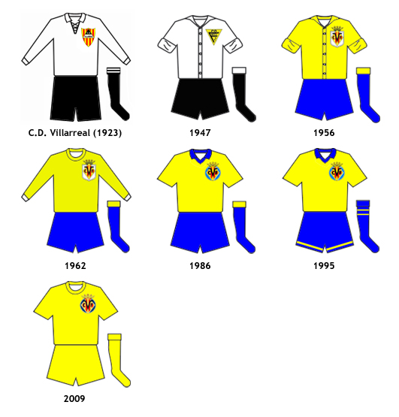
1.3 Evolución indumentaria del club
7. Evolución indumentaria del club (3)

1.4 Evolución del escudo
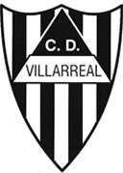
CD VILLARREAL (1923): es el que utilizó el Club Deportivo Villarreal desde el año de su fundación 1923 hasta su desaparición diecinueve años más tarde.

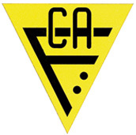
CAF VILLARREAL (1942): corresponde al equipo del Club Atlético Foghetecaz, una de las más importantes peñas futbolísticas, cuya denominación se corresponde con las iniciales de sus fundadores.

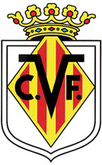
VILLARREAL CF (1954): en el mes de julio de 1954 la junta directiva acuerda el cambio de denominación de CAF Villarreal por el actual de Villarreal CF, adoptando un nuevo escudo representativo en la inmediata temporada 54/55
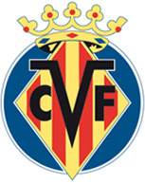
VILLARREAL CF (1966): el actual escudo del club es una moderna versión del anterior y se viene utilizando ininterrumpidamente desde la temporada.
8. Evolución escudos 1923-actualidad (3)
2. DESARROLLO DEL TRABAJO
El Madrigal es el campo de fútbol donde el Villarreal disputa los partidos como local. Tiene una capacidad de 25.000 espectadores y las dimensiones del terreno de juego son de 105 x 68 metros. El feudo amarillo está situado junto a la Plaza del Labrador de Vila-real y, curiosamente, desde su inauguración en 1923 ha ocupado la misma localización. Paralelo al Mediterráneo, que está a cinco kilómetros, El Madrigal está a una altura de 50 metros de desnivel respecto al mar (4).

El madrigal ha sufrido innumerables remodelaciones desde su inauguración en el año 1923, desde aquí vamos a profundizar en algunas de ellas, sobre todo en las que vieron pegar cierto salto cualitativo del club a partir de finales de los años 60 (5).
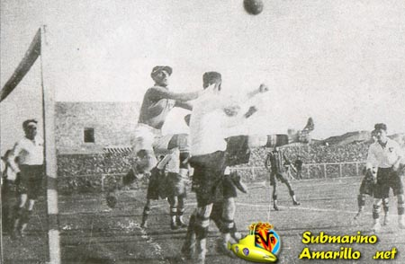
El 17 de Junio de 1923 fue inaugurado el "Campo del Villarreal" que dos años después pasaría a denominarse definitivamente "El Madrigal", que es el nombre de la partida del término municipal donde se ubica (5).
9. Partido inaugural Cervantes-Castellón

Los terrenos eran propiedad de José Calduch (presidente fundador del CD Villarreal), hasta que en 1930 los vendió a Vicente Marmaneu. En 1944, el ayuntamiento adquiere las instalaciones y desde entonces se convierte en un campo de fútbol municipal (5).

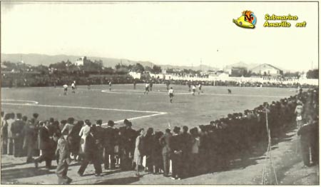
En sus inicios las dimensiones del madrigal eran bastante reducidas (92x47,5 m). Años después, siendo ya el campo de propiedad municipal (por el año 1952), se adquirieron unos terrenos adyacentes para la ampliación del terreno de juego a 104x65m (5).
10. El Madrigal en 1951

Como se puede comprobar en la imagen, El Madrigal ha sufrido las más diversas y variopintas remodelaciones a lo largo de su historia (5).
En 1946 con inscripción en competición del Villarreal, al federarse la peña Foghetecaz (primer nombre con el que actuó el Villarreal CF), los miembros fundadores se ponen manos a la obra y adecentan el Madrigal a los requisitos requeridos. La Federación exigía, garantías económicas, terreno de juego con medidas reglamentarias, vestuarios donde ducharse y asearse... La instalación no reunía las condiciones mínimas para la temporada 47/48. Se decidió que cada cual, al término de su jornada laboral, colaborara en adecentar la instalación. Así, entre todos, se arreglaron los vestuarios y se fabricó una valla de madera que clavaron en el suelo rodeando el terreno de juego. Todos colaboraron, socios o no socios, carpinterías, materiales de construcción, ferreterías… (5).

En 1949 el terreno de juego queda impracticable, la superficie rocosa se tornó peligrosa para la práctica del fútbol y durante el verano se adecua con un costo cercano a las 14.000 pesetas. Dos años después, tras declararse el equipo campeón de aficionados, el por entonces alcalde de Vila-real Vicente Peris, aprovechando la corriente eufórica de la ciudad, anuncia el ensanche del terreno de juego y una nueva adecuación de la superficie (5).
La década de los 60 fue una época importante para el club, ya que entonces se consiguió retornar a tercera división y posteriormente en la temporada 69/70 ascender a la categoría de plata, todo esto se vio reflejado en la necesidad de una ampliación de aforo y confort de un estadio que cada día recibía más demanda por parte de los aficionados (5).
Tras la construcción de la tribuna cubierta y el posterior arreglo en la grada de preferencia el aforo del madrigal alcanzaría las 4.500 localidades (5).

Este aspecto tenía la grada de fondo norte y tribuna en los años 60, se mantendrían así hasta mediados de los 80, pero eso es algo que comentaremos luego puesto que a principios de los 70 aún vendría otra remodelación muy importante en la grada de fondo sur (5).

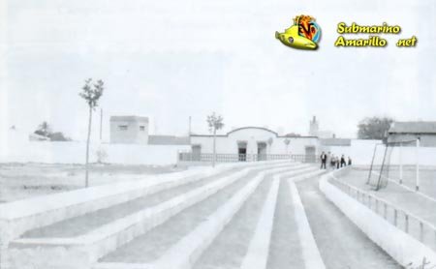
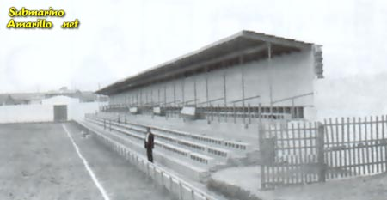
En la temporada 69/70 el Villarreal lleva a cabo una gran campaña en Tercera División y El Madrigal comienza a quedarse pequeño, el equipo queda campeón y juega la promoción de ascenso a Segunda División, ante tal evento la directiva del club con Pascual Font de mora al frente se ve obligada -ante la gran demanda- a ampliar el aforo de El Madrigal, con la instalación de una grada supletoria en el fondo sur (5).
11. Tribuna Cubierta

12. Fondo Norte

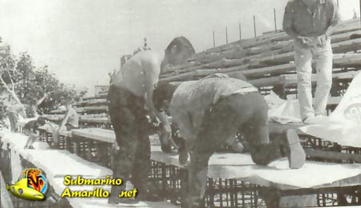
Llegó el ascenso a Segunda División y definitivamente El Madrigal se quedó pequeño, el ayuntamiento de la ciudad empieza los trámites para la ampliación de la grada sur, que se estrenaría en 1971 (5).
13. Pascual Font de Mora instalando la grada supletoria

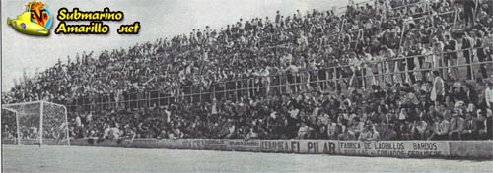
Tras esta remodelación el madrigal ganó alrededor de 2.500 localidades más, ya que el fondo sur podía albergar a cerca de 3.500 espectadores de pie entre la parte baja y la entonces recién construida parte alta (5).
14. Imagen del Fondo Sur en 1971

El Madrigal campo conoció en 1973 su primera instalación eléctrica para poder jugar los partidos de fútbol a última hora de la tarde. El ayuntamiento de la ciudad colocó cuatro torres metálicas en cada esquina del campo, con nueve focos halógenos cada una de ellas (4).

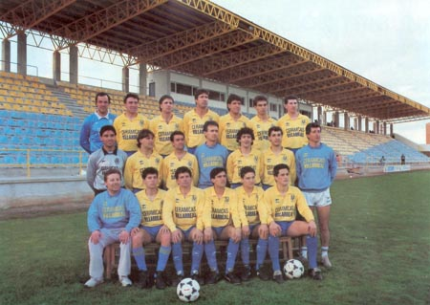
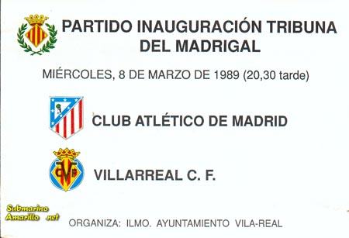
Y en estas condiciones, con este aforo y presencia se quedó El Madrigal hasta finales de los 80. En 1988 con el equipo en Segunda B se derribó la vieja tribuna cubierta y se empezó a construir una más moderna y con más capacidad. La inauguración de la nueva tribuna se llevó a cabo el 8 de marzo de 1989, el At. de Madrid visitó un Madrigal lleno hasta la bandera. El partido amistoso sirvió para estrenar la que muchos llamaron por entonces "flamante tribuna" (5).
15. Inauguración tribuna del Madrigal 1989

En 1988 el fondo norte también fue ampliado, se le añadieron 10 filas más sobre las 4 ya existentes, visualmente la grada no ganó mucha altura puesto que los peldaños al estar pensados para localidades de pie tenían un desnivel poco pronunciado, pero el estadio gracias a esta ampliación pudo contar con bastantes localidades más (5).
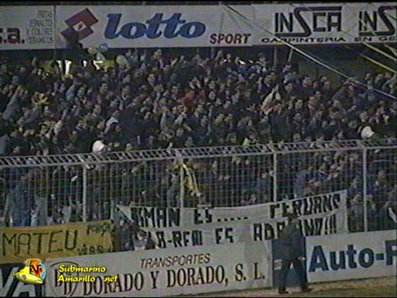
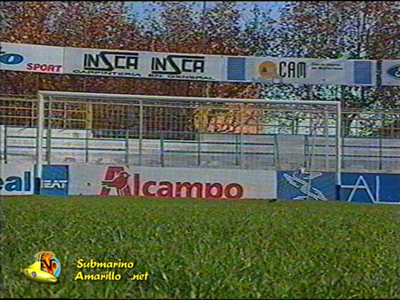
16. Fondo Norte

En 1992 el Villarreal fue emparejado en copa con el Valencia CF, ante una más que previsible gran demanda de entradas para presenciar la eliminatoria y ante el interés del club por vender el máximo número de entradas posibles para una mayor recaudación, se llamó a un equipo de medición para conocer con exactitud la capacidad con la que podía contar El Madrigal tras las numerosas remodelaciones que había sufrido. Hay que tener en cuenta que el estadio por entonces tenía la tribuna con 2.200 asientos y el resto era todo general de pie, con la consecuente dificultad que ello conlleva para calcular con exactitud el aforo máximo que podría soportar. Por motivos de seguridad el estadio nunca debería albergar a más de 10.000 personas y ese fue justo el número de entradas que se puso a la venta para este gran acontecimiento. Llegó el día del partido, llovió y eso evitó el lleno (5).
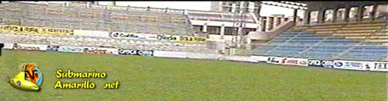

17. Madrigal 1992

Capacidad aproximada del madrigal en 1992: Fondo norte 14 filas: 2.300 de pie; Preferencia 7 filas: 2000 de pie; Fondo sur 21 filas: 3.500 de pie; Tribuna 12 filas: 2.200 asientos (5).

En 1996 una nueva ley obliga a todos los equipos de la Liga de fútbol profesional a adecuar sus estadios, se exige que todas sus localidades sean de asiento para conseguir mayor seguridad y control, la RFEF otorga subvenciones para ayudar a todos los clubes y SAD, El Madrigal nuevamente tendría que ser remodelado, pero esta vez muy a fondo. Poco tiempo después el municipio ya había perfilado el proyecto. La maqueta de la que presuntamente sería la nueva imagen del estadio, estuvo visible durante mucho tiempo en los bajos del Ayuntamiento de Vila-real (5).

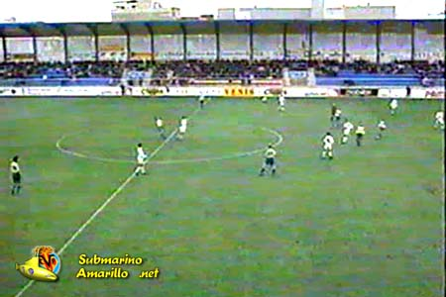
El proyecto de remodelación inicial pretendía conseguir que todas las localidades fueran de asiento pero sin alterar el aforo del Madrigal, es decir en total el estadio después de ser remozado podría albergar a 10.000 personas sentadas. Para ello se tenían que derribar los dos fondos, además por fin llevar a cabo el proyecto de elevar la grada este (preferencia) que estaba archivado y estudiado desde bastantes años atrás (5).
18.Preferencia Madrigal 1997

Durante el verano de 1997 se finaliza la nueva preferencia, la vieja general conocida popularmente como "la pared" pasa a mejor vida, para que cobre protagonismo la nueva grada de 6 filas con marquesina y con 1.300 localidades de asiento (5).

El deseo del Villarreal era copar de abonados todo el aforo del remozado madrigal pensado para 10.000 localidades, todos pensaban que era posible, aunque no dejaba de ser una suposición muy optimista, ya que los pocos precedentes de fútbol de primera en la provincia los tenía el CD Castellón y el equipo de la capital jamás había conseguido esta cifra de abonados con una población bastante superior. Empezó la campaña de abonados y todas las previsiones se vieron desbordadas, el Villarreal y el Ayuntamiento de la ciudad pronto comprendieron que las 10.000 localidades no iban a ser suficientes y comenzaron a idear soluciones. Primero se cerraron los corners de la grada norte y sur con tribuna para elevar el aforo, pero al ver que este aumento tampoco iba a ser suficiente se decidió rápidamente también ampliar la tribuna (5).
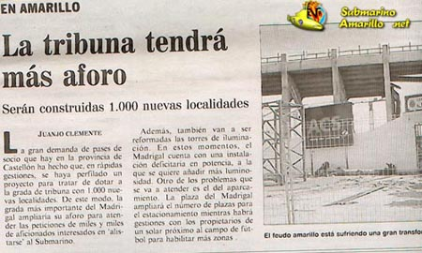

19. Noticia publicada en el diario Mediterráneo

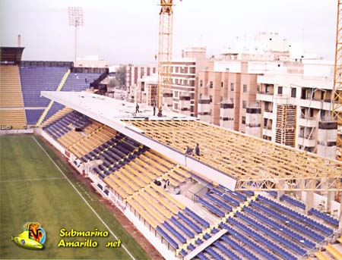
La gran demanda de aficionados forzó la ampliación de tribuna.
Aún hubo una última modificación, la tribuna ganó 2000 localidades más ya que al final también se construyó un anfiteatro con 6 filas de asiento, el madrigal alcanzaba las 17.000 localidades (5).
20. Ampliación tribuna

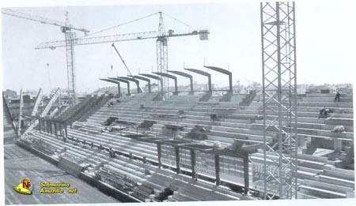
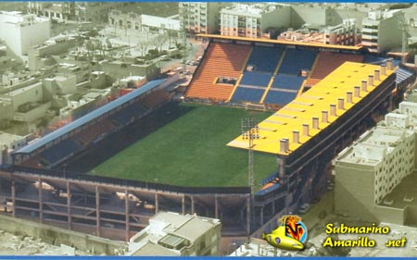
21. Madrigal 1998 con 17.000 asientos

Diciembre 1998: Las obras se realizaron en tiempo record, el madrigal de los 17.000 asientos ya era una realidad (5).
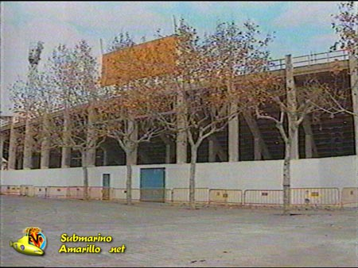
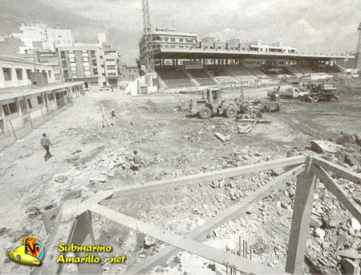
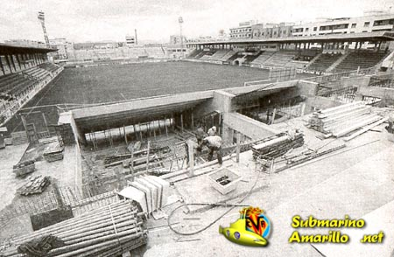
El madrigal con sus 17.000 localidades se había convertido en el campo más grande de la provincia y todos creían que esta capacidad era suficiente para la afición amarilla, pero la intención del Villarreal era seguir creciendo y ampliar nuevamente la grada de preferencia que había quedado muy pequeña con respecto al resto del campo. Durante el verano del 2001 se realizaron las obras de ampliación y además se cerró el córner norte con preferencia llegando así El Madrigal a las 23.000 localidades (5).
22. Operarios realizando los últimos trabajos de habilitación en el fondo norte

24. Derribo Fondo Sur

23. Fondo Sur 1992

En 1998 empiezan las obras en el fondo norte y el madrigal tendría que afrontar toda la segunda vuelta sin grada en ese fondo, con un aforo total de 7.000 espectadores.
El Villarreal finaliza el 4º clasificado de segunda división y juega la promoción de ascenso a primera, la locura se adueña de las calles de Vila-real y la demanda para ver el partido de ida es tan grande que el club se ve obligado a habilitar 9 filas del fondo norte, a pesar que las obras aún no estaban demasiado avanzadas. Gracias a ello el club puso a la venta 1.500 localidades más y el madrigal presentó un lleno total con 8.500 espectadores (5).

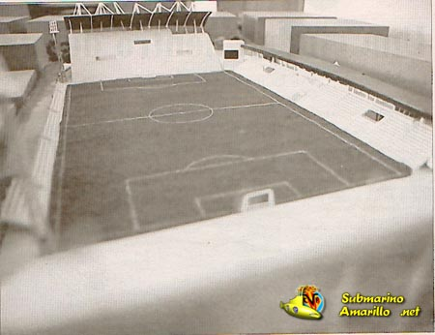
Finalizó la temporada y el Villarreal conseguía un sorprendente ascenso a primera división, justamente el día después de aquella mítica fecha (24-5-1998) el terreno de juego del madrigal era levantado y el fondo sur derribado. El Madrigal se volvió a reformar durante el verano del 2005, el Villarreal se clasificó por primera vez para la Champions League, la reforma fue obligada porque la UEFA exige unas condiciones especiales para sus sedes (5).
25. Maqueta del Madrigal y sus remodelaciones según condiciones UEFA

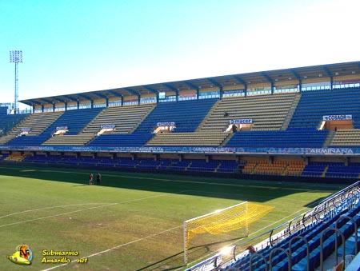
Tras esta modificación se retiraron 5 filas de preferencia con el objetivo de ensanchar la distancia entre la línea de banda y las primeras filas de asiento. Para suplir la ausencia de estas 5 filas de asiento se levantaron 4 filas techadas debajo de la preferencia. También se retiraron filas de asiento detrás de las dos porterías, para aumentar la distancia de estas con la grada, de este modo el aforo del recinto se vio ligeramente disminuido (5).
26. Madrigal 21.700 localidades

Además también se pusieron en funcionamiento dos restaurantes en el interior del Madrigal denominados "El Córner" y "El Gol". Tras todo este rosario de remodelaciones El Madrigal quedó entonces con 21.700 localidades de asiento y un terreno de juego de 105x68m.

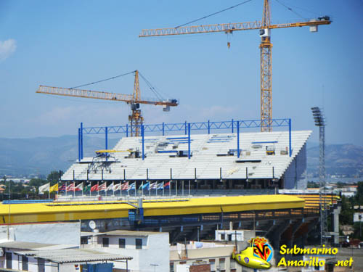
El presidente del Villarreal Fernando Roig ideó una nueva grada que se ubicaría encima del fondo norte, el objetivo era crear una zona segura para los visitantes, con más capacidad, para evitar al máximo cualquier cruce entre aficiones, de este modo también se ganaría aforo para el público local. Tras esta obra el "quesito" visitante quedó a disposición de los abonados del Villarreal, a precio más reducido para los menores de 30 años (5).
27. Obras ampliación Fondo Norte

El anfiteatro fue levantado en siete meses, también el anillo inferior se prolongó en unas filas más para acoger nuevos palcos, la obra empezó a principios del 2008. Durante el verano de este mismo año también se redujeron los vomitorios de fondos y tribuna, el aforo del estadio quedó para 25.289 localidades según confirmó el propio Fernando Roig (5).
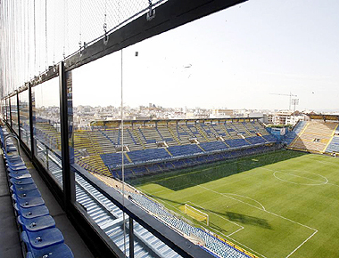
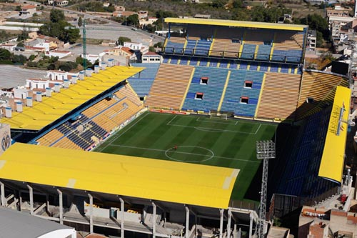
28. Vistas Madrigal actual

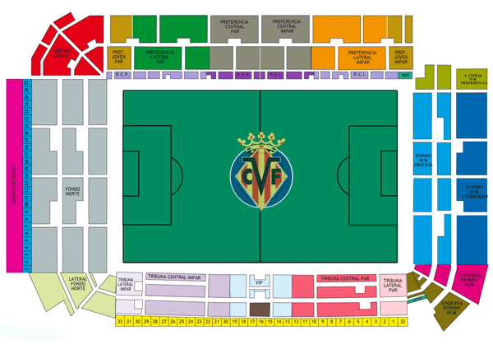
29. Localidades estadio El Madrigal

3.CONCLUSIONES
Uno de los factores que permitieron crecer a este club, de forma internacional, fue gracias al dinero invertido por la industria de la cerámica. Este hecho permitió que esta pequeña ciudad de la provincia de Castellón, tuviese apoyo necesario para su desarrollo cultural, social y económico.

A día de hoy, por tanto hay que destacar, la importancia que tiene la evolución del Villareal C.F., y con el su estadio “El Madrigal”, para la ciudad de Villareal en relación al ocio.

4. REFERENCIAS BIBLIOGRÁFICAS
4.1 Bibliografía
- www.wikipedia.com
- www.vila-real.es
- Masía, V.; 2009; www.lafutbolteca.com
- www.villarrealcf.es/
- www.submarinoamarillo.net
4.2 Índice de ilustraciones
- 1. “Basílica de san Pascual” (www.vila-real.es)
- 2. “Iglesia arciprestal de San Jaime” (www.vila-real.es)
- 3. “Ermitorio Virgen de Gracia” (www.vila-real.es)
- 4. “Documento creación club” (www.villarrealcf.es)
- 5. “Presidente creador club” (www.villarrealcf.es)
- 6. “1º Equipo federado C.D Villarreal 1922/23 presidente creador club” (www.villarrealcf.es)
- 7. “Evolución indumentaria” (www. lafutbolteca.com)
- 8. “Evolución escudos 1923-actualidad” (www.villarrealcf.es)
- 9. “Partido inaugural Cervantes-Castellón” (www.submarinoamarillo.net)
- 10. “El Madrigal en 1951” (www.submarinoamarillo.net)
- 11. “Tribuna Cubierta” (www.submarinoamarillo.net)
- 12. “Fondo Norte” (www.submarinoamarillo.net)
- 13. “Pascual Font de Mora instalando la grada supletoria” (www.submarinoamarillo.net)
- 14. “Imagen del Fondo Sur en 1971” (www.submarinoamarillo.net)
- 15. “Inauguración tribuna del Madrigal 1989” (www.submarinoamarillo.net)
- 16. “Fondo Norte” (www.submarinoamarillo.net)
- 17. “Madrigal 1992” (www.submarinoamarillo.net)
- 18. “Preferencia Madrigal 1997” (www.submarinoamarillo.net)
- 19. “Noticia publicada en el diario Mediterráneo” (www.submarinoamarillo.net)
- 20. “Ampliación tribuna” (www.submarinoamarillo.net)
- 21. “Madrigal 1998 con 17.000 asientos” (www.submarinoamarillo.net)
- 22. “Operarios realizando los últimos trabajos de habilitación en el fondo norte” (www.submarinoamarillo.net)
- 23. “Fondo Sur 1992” (www.submarinoamarillo.net)
- 24. “Derribo Fondo Sur” (www.submarinoamarillo.net)
- 25. “Maqueta del Madrigal y sus remodelaciones según condiciones UEFA” (www.submarinoamarillo.net)
- 26. “Madrigal 21.700 localidades” (www.submarinoamarillo.net)
- 27. “Obras ampliación Fondo Norte” (www.submarinoamarillo.net)
- 28. “Vistas Madrigal” (www.submarinoamarillo.net)
- 29. “Localidades estadio El Madrigal” (www.entradas.com)

